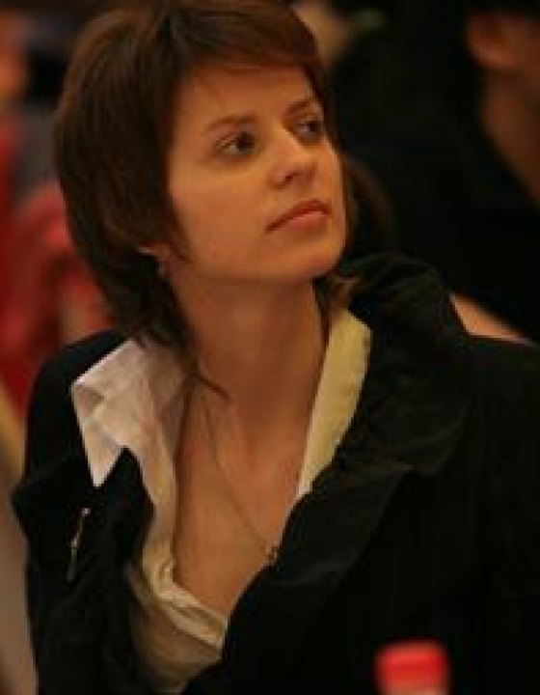 | 玛利娅•乌里杨诺娃  Добрый день! Hello! 您好！ Хороший перевод – залог успеха- A good translation is the key to success-好翻译是成功之窗。  个人简介：语言学副博士、汉学家、历史学家、分析师。著有《Женское бессмертие》（道教传统：《养生艺术》，《阴阳交战》）和大量的科学论文（人民友谊大学、莫斯科国立大学、俄罗斯科学院东方学研究院、俄罗斯科学院远东研究所），致力于研究中俄历史、文化、语言问题以及文化、商业和贸易关系的分析。  我有很强的沟通能力、创造力、分析能力，积极乐观的生活态度，面对复杂问题总会经过深思熟虑加以解决，所以能够轻松适应复杂的局面。在不可抗力面前能够保持镇定，这在与中国合作伙伴谈判时往往起着决定性的作用，因为必须时刻考虑到中国人的社会文化和心理特点。我能在时间受限的情况下高效地工作，并且精力充沛，是负责任、目标明确的执行者。我勤奋进取，有首创精神，喜欢心理学、法律、艺术、文化、历史和文学。熟练使用中俄双语，了解商务礼仪，有能力让谈判快速达到既定目标。
翻译员

语言
- 汉语
- 俄语

转移类型
- 笔译
- 交替翻译
- 同声传译

题目

工作经验

亮语翻译公司
2016 年 - 至今
汉语翻译
在莫斯科市担任汉俄交替传译、同声传译。合作和服务过的公司有：
上海合作组织；上海合作组织商务理事会；中国驻俄罗斯大使馆；中华人民共和国商务部；俄罗斯联邦司法部；中国华人民共和国司法部；俄罗斯联邦科学教育部；北京教育委员会；中国文化部；中国广电总局；中国国际贸易促进委员会和国际贸易中国商会（贸促会）；北京国际技术合作中心（BITCC）；中国国务院新闻办公室；中国新闻办公室总局；俄罗斯联邦出版与大众传媒署；莫斯科州对外经济联系部莫斯科州政府（MO IBEC）；俄罗斯联邦交通运输部；中俄商务理事会；中俄贸易与经济合作中心；中俄贸易和投资促进中心；中俄文化交流中心；中俄工商联合会；俄罗斯中国企业家联盟和莫斯科中国贸易《友谊》宫；中国工业家和企业家联合会；中国石化润滑油公司；中国工商银行；«中国国航»莫斯科办事处； China Huaming international investment corporation Huawei technologies Co., Ltd；海尔公司；新华社；新华社人民日报；中国出版总署中国互联网络信息中心；中国中央电视台（CCTV）；中国国际广播电台CRI；广西卫视；山东卫视；俄罗斯联邦广播电影电视欧亚科学院；俄罗斯金融工业集团；
我多次来到中国工作，在贸易（批发）领域有工作经验（“招标时代”有限责任公司、上海三菱电梯公司），有物流领域工作经验（“丁香–巴拉希哈”批发和零售购物中心、“科罗博夫-178” 有限责任公司、伟烈玛有限责任公司），有电视领域工作经验（俄罗斯”中国“国际电视频道、“总统”社会政治报），互联网和广告领域经验（“CityAd”LLC），投资公司合作经验（“中俄投资贸易大厦”开放型股份公司）。

自由职业
2005 年 - 至今
汉语翻译
我2005年在北京开始用汉语工作，同年在北京外国语大学完成了一年的语言实习。2006年在上海合作组织秘书处工作，同年通过了国际汉语水平考试HSK6级。在职业生涯的初期，我从事了寻求中国和俄罗斯投资人实现合作项目、挑选战略合作伙伴和制造商的工作。提供过物流服务（组织供货和监控质量），寻找和选择房地产项目和矿产。提供信息咨询服务，参与了制定合同、报价、商业计划、产品演示。在中国和俄罗斯组织会谈和活动，推进项目的发展。在所在国组织娱乐和休闲活动。完成了订单分析和市场调查（口头和书面咨询服务）。自2006年以来，我还开始做与我的专业兴趣有关的家庭教师工作。我一直教汉语（成人和3岁以上儿童），根据不同的学生，单独制定课程和教学方法，因材施教。
我提供各种翻译服务，包括：
- 个人文件翻译；办公文件、机关文件、合同，法律文件，法规、章程；各类传单；翻译网站、程序（可以在俄罗斯公证处公证）;
- 为商务代表团在中国和俄罗斯提供口译服务（咨询服务，协助中国和俄罗斯国家机构和商务机构进行会晤和谈判，安排游览）；
- 为商务谈判和政府小组委员会提供同声传译和交替传译（专业领域：经济、政治、制造、建筑、设备、车辆、机械、石油、天然气、医药、文化、历史、科学）；
- 在俄罗斯和中国制造业展览会上担任翻译（销售代表，顾问兼翻译）。

教育

学院: 俄罗斯人民友谊大学 (2003 年 – 2007 年)
专业: 历史（汉语翻译证书）

学院: 俄罗斯人民友谊大学 (2007 年 – 2009 年)
专业: 汉语翻译

学院: 俄罗斯人民友谊大学 (2013 年 – 2013 年)
专业: 记者（语言科学副博士）

请在我们的网站上查看翻译员的完整资料:

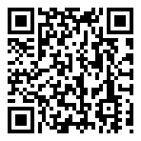 | 如需在网站上查看翻译员的个人资料，请扫描二维码。  https://www.ezhongfanyi.com/translators/ulyanova-mariya | 亮语翻译公司  ezhongfanyi.com  liangyufanyi@163.com  +7 (495) 147-56-20
 |  |  | 
质量 | 保障 | 实惠 | 速度和便利
- 翻译仅由母语人士完成  - 我们的译员均毕业于中国和俄罗斯的顶尖高校  - 我们根据主题和领域，精准匹配专业译员  - 支持处理多种中文地方方言 | - 译员均持有翻译资格证书和相关学历文凭  - 自2014年起专注于中文翻译工作  - 获得大量客户好评  - 与大型政府机构建立合作 | - 由母语人士提供高质量翻译，价格合理  - 截取部分译文，免费试译  - 我们的服务遍布俄罗斯50座城市和中国45座城市  - 为长期合作客户提供专属优惠 | - 中文翻译日均完成250页以上  - 15分钟内快速匹配译员  - 市中心可办理文件公证  - 办公室在沈阳市和莫斯科市

